RECONOCIMIENTO DE PRODUCCIONES HARDWARE DE FORMA VISUAL

DCDC
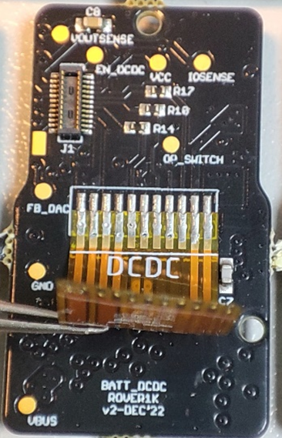
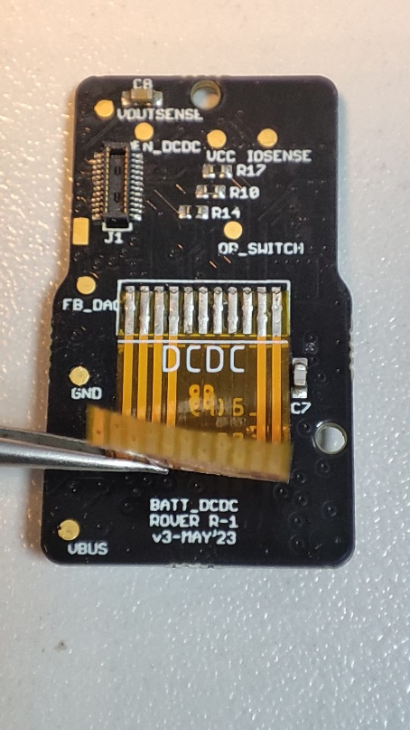
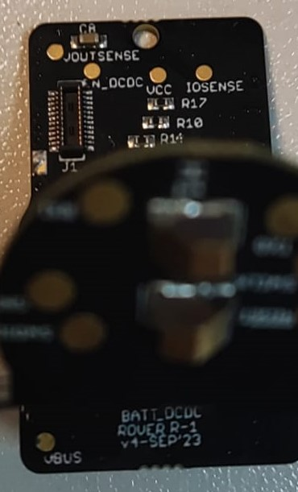
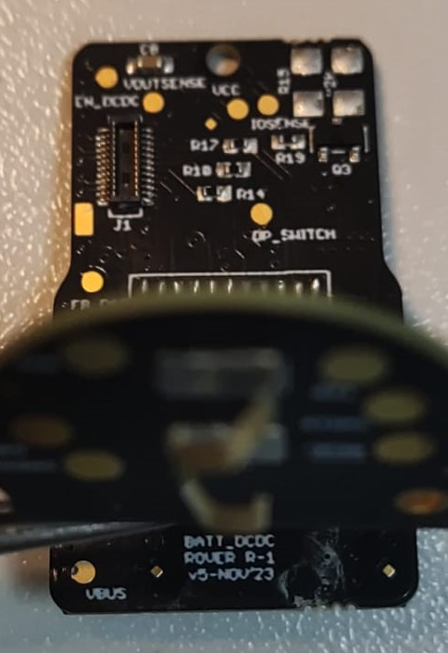
- Comprobar serigrafia debajo de la faja:
PROD 1:
v2-DEC’22
PROD 2:
V3-MAY’23
PROD 3:
v2-SEP’23
PROD 4:
V5-NOV’23

CPU
- Mirar si tiene supervisor o no.  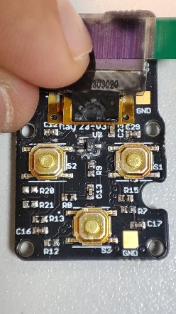  - Si tiene: Producción 2. | - Si no tiene, Mirar si tiene SMD Superficial:  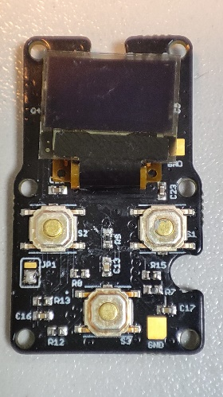  - Si tiene: Producción 1
- Si no tiene, mirar si tiene fiducidial rombo:  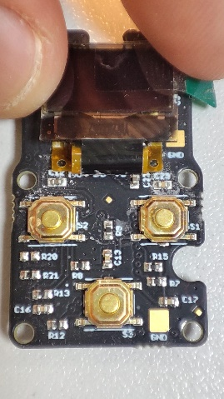  - Si tiene: Producción 4. | 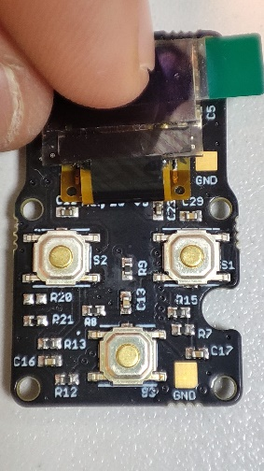  - Si no tiene: Producción 3.

PRODUCCION 1

DCDC
2º Serigrafia:
v2-DEC’22
1º Componente Q5:
3 patillas
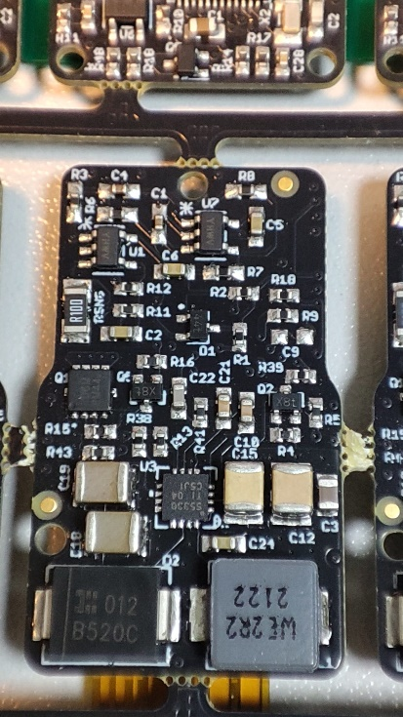
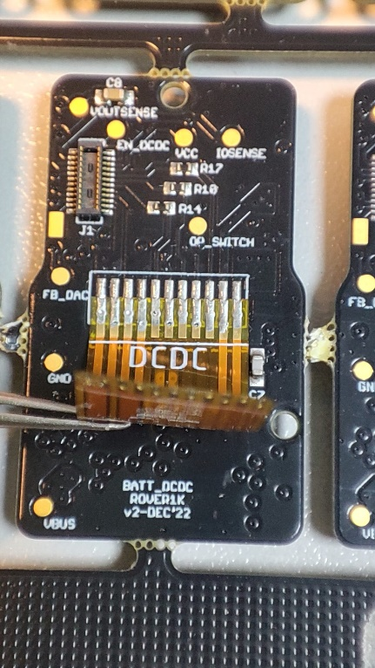

CPU
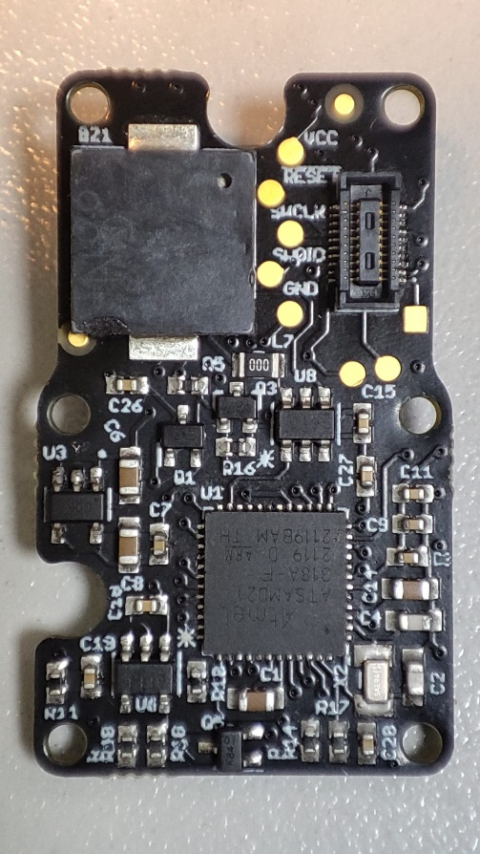
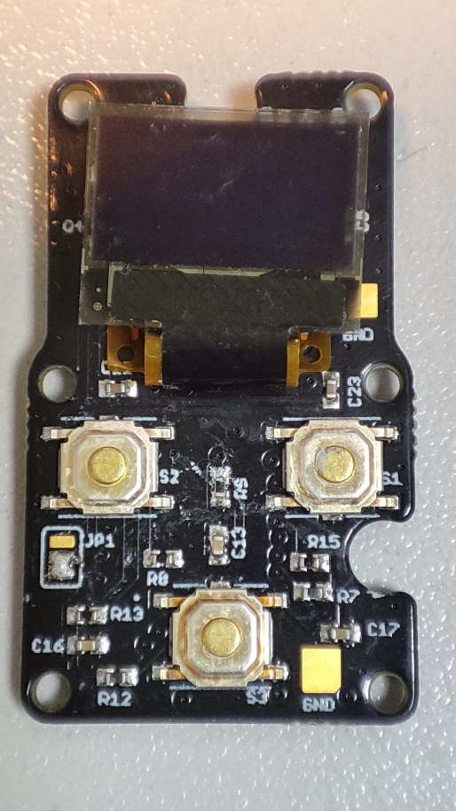
Ausencia de Jumper SMD
Q1 y Q3 vertical.
1º Jumpers SMD.

PRODUCCION 2

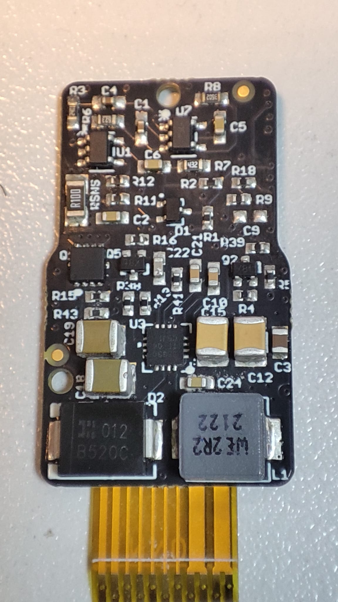
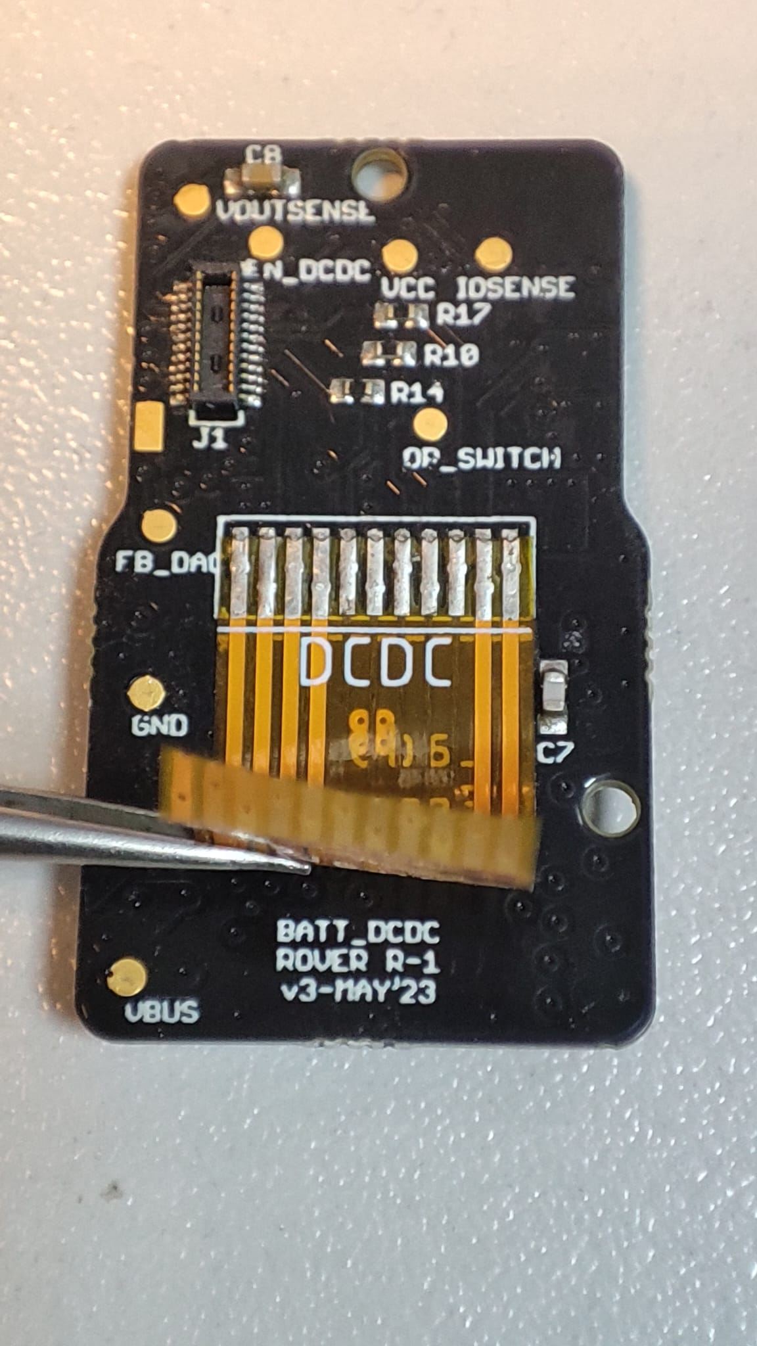
DCDC
2º Serigrafia:
V3-MAY’23
1º Componente Q5:
3 patillas

CPU

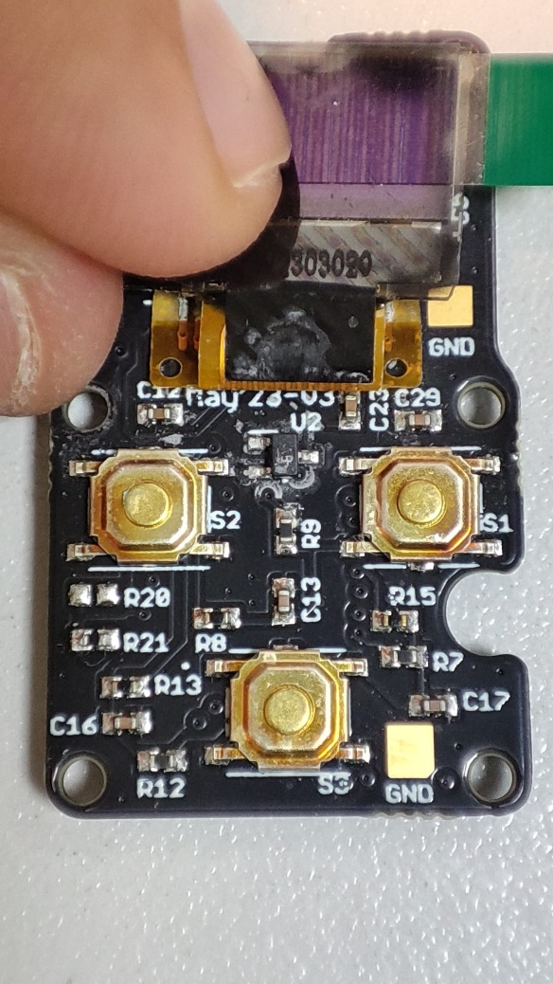
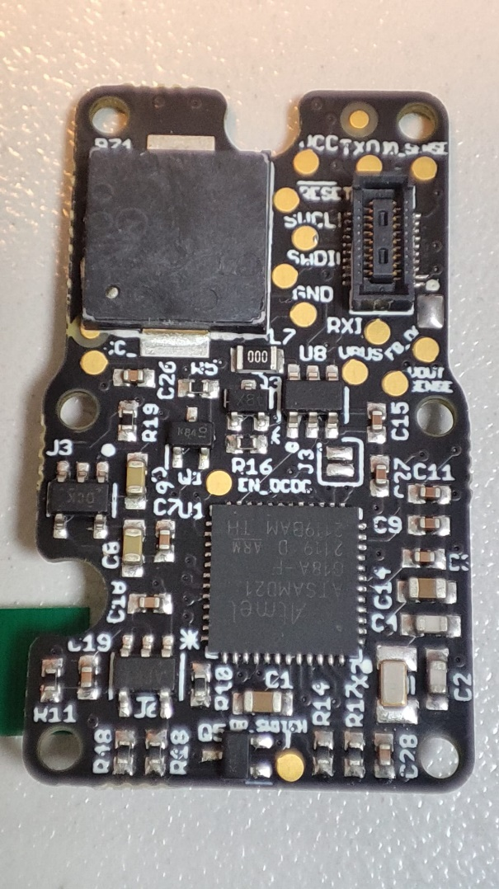
Supervisor
R20 y R21
Q1 y Q3 vertical.
JUMPER J3

PRODUCCION 3

DCDC

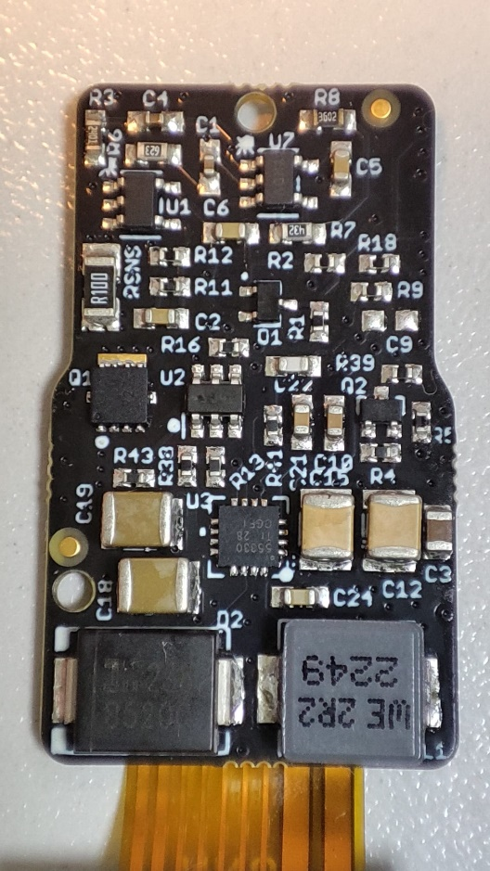
2º Serigrafia:
V4-SEP’23
1º Componente U2:
6 patillas

CPU
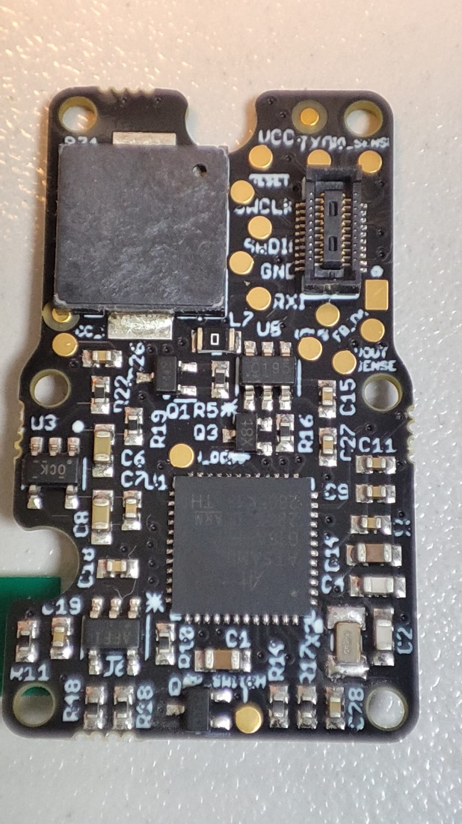
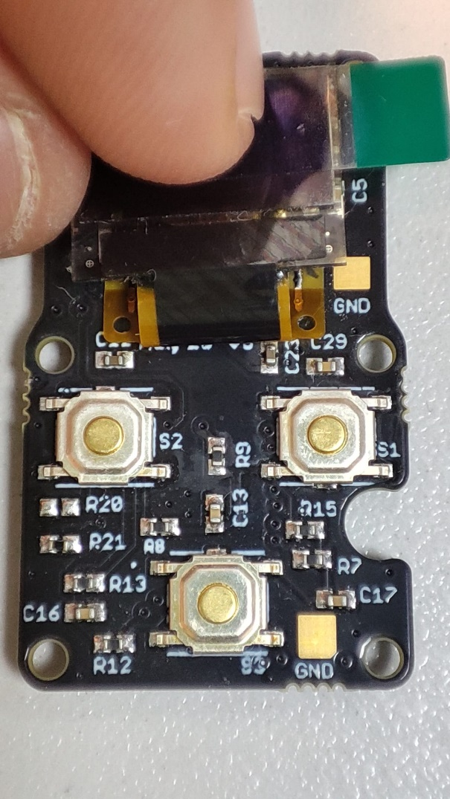
Q1 y Q3 Horizontal y Jumper J3 Ausente
Sin fiducial rombo
Ausencia de Supervisor
R20 y R21

PRODUCCION 4


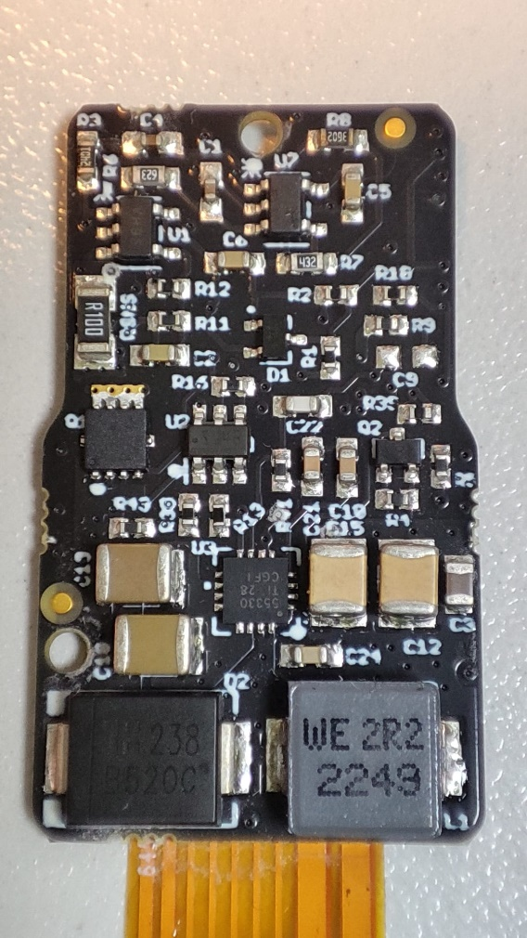
DCDC
1º Resistencias R15 y R20 y Q3.
3º Serigrafia:
V5-NOV’23
2º Componente U2:
6 patillas

CPU
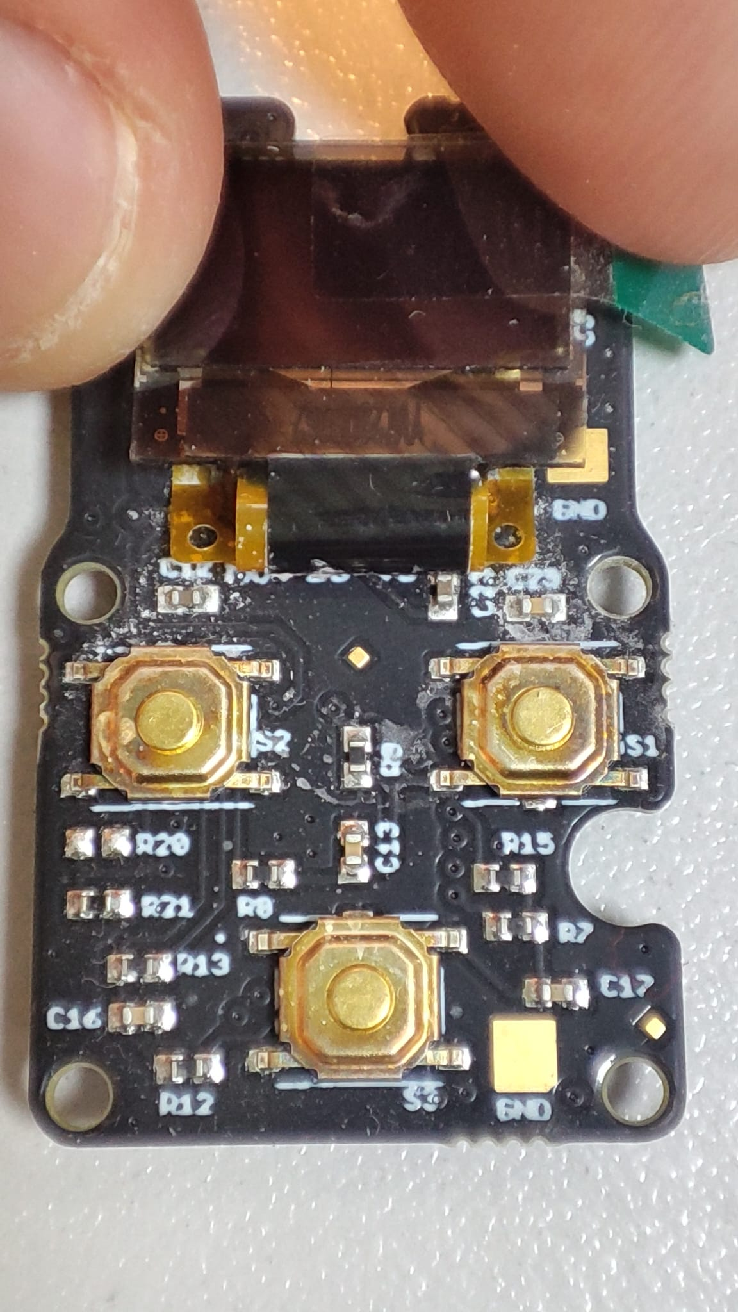
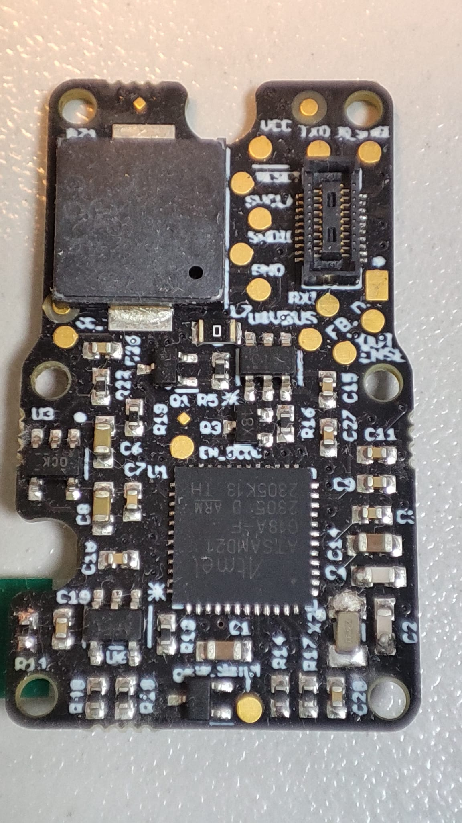
Q1 y Q3 Horizontal y Jumper J3 Ausente
CON fiducial rombo
Fiducial Rombo
R20 y R21

